Правила поведения родителей на детских утренниках.
Праздник в детском саду проводится не для родителей, а для детей.
Вход в музыкальный зал разрешается в сменной обуви и без верхней одежды (в холодное время года).
Приводить ребёнка на утренник нужно вовремя. Если вы опоздали, дождитесь паузы между номерами и только тогда заводите ребёнка и входите сами.

Во время проведения утренника запрещается пользоваться сотовыми телефонами.
Фото и видео съемка может быть произведена только со своего места и с разрешения музыкального руководителя и администрации детского сада.
Нельзя отвлекать ребенка разговорами и выкриками с места.
Во время утренника родителям запрещается переходить с одного места на другое, вставать со своего места.
Не желательно присутствие на празднике детей (среди гостей) более младшего возраста.
Если на празднике присутствуют две группы детей, к каждому ребенку приглашается только по одному родителю.
По просьбе музыкального руководителя и воспитателя родители могут принимать участие в проведении детского утренника (спеть вместе с детьми песню, станцевать с ребенком, поиграть, рассказать вместе с ребенком шутку-малютку или стихотворение).
В случае невыполнения вышеуказанных правил или другого неадекватного поведения со стороны родителей музыкальный руководитель и администрация детского сада оставляет за собой право не приглашать родителей на праздники и проводить праздники без родителей.
Несоблюдение этих элементарных правил отвлекает детей, мешает им почувствовать себя главными участниками действия.
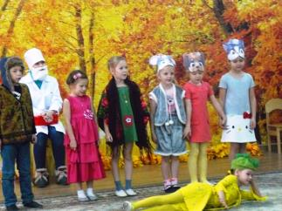
Роль родителей в организации утренников.
Зачастую детям необходимо подготовить различные костюмы, декорации или другую атрибутику. В этом помочь своим детям могут только родители.
Они также могут контролировать, какую долю участия принимает ребенок в утреннике, проверять, достаточно ли хорошо он выучил стих или песню, знает ли он все движения танца, который разучивается к празднику.
Чтобы не нарушить психологический контакт с ребенком, не надо выказывать своего недовольства, что опять предстоит морока с этой подготовкой к утреннику. Научитесь радоваться успехам других детей и не обсуждайте в присутствии ребёнка чужие недостатки. Ребенок ведь так ждет праздника, он жаждет веселья, похвалы, он хочет показать свои достижения, и утренник хороший повод для демонстрации своих успехов.
Утренник в детском саду может быть неплохим воспитательным моментом и для родителей в семье. Каждый ребенок ждет праздника, и если его поведение «хромает», то малыша легко мотивировать тем, что скоро утренник и надо вести себя подобающим образом, иначе праздника не будет. Ведь не секрет, что дети значительно меняют свое поведение, если сказать, что за ними наблюдает Дед Мороз и в соответствие с тем, как они себя ведут, он подарит подарки.
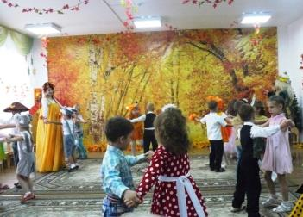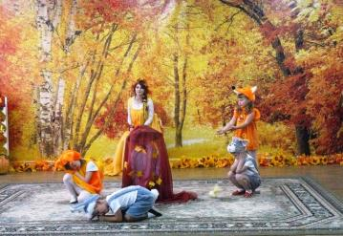
Правила поведения родителей на детском празднике.
Добро пожаловать на детский праздник к нам
И с правилами ознакомиться мы предлагаем Вам
Мы в музыкальном зале рады видеть всех
Всегда звучат здесь песни, детский смех.
И чтобы праздник был спокойней, веселей,
Не надо брать с собой грудных детей.
Устанут, будут плакать, и кричать,
Нехорошо артистов огорчать.
В день праздника вы постарайтесь раньше встать.
Чтоб на утренник в детсад не опоздать.
Чтоб Ваша дочка или ваш сынок
Костюм надеть спокойно смог.
А вот фотоаппарат иль камеру возьмите,
И обязательно весь праздник нам снимите.
А что же можно? Спросите вы нас!
Мы очень просим, дорогие, Вас
Аплодисментами поддерживать детей,
Чтобы артисты стали посмелей.
А если уж пришлось вам опоздать
То постарайтесь никому не помешать.
Вы между номерами паузу дождитесь
Пройдите в зал и у дверей садитесь.
И не забудьте снять пальто и шапки.
Снимите сапоги, наденьте тапки,
А лучше туфли на высоких каблуках.
Чтоб все вокруг сказали: «Ах!»
Ещё хотим, друзья вам предложить
Свои таланты в зале проявить.
Читать стихи, петь песни, танцевать,
Шутить, на сцене роль сыграть,
Танцуйте, пойте, веселитесь с нами
И знайте, ждем всегда мы встреч приятных с вами!

Музыкальный руководитель МБДОУ №29 Аглиуллина Р.Г.

